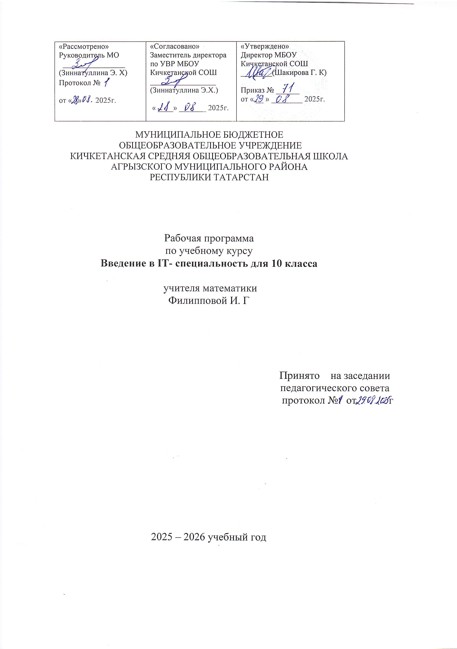

Рабочая программа курса по специальности «IT-технологии» для учащихся 10 класса рассчитана на 19 учебных часов в течение учебного года. Она охватывает основные направления подготовки будущих специалистов сферы информационных технологий и предназначена для формирования базовых компетенций в области программирования, компьютерных сетей, информационной безопасности и веб-разработки.

Цели и задачи курса:

Формирование базового уровня компетенции в сфере информационных технологий.

Ознакомление учеников с основными понятиями и принципами программирования, компьютерной графики и веб-дизайна.

Развитие критического мышления и способности решать прикладные задачи средствами современных ИТ-технологий.

Подготовка к осознанному выбору будущей профессии и дальнейшему профессиональному развитию.

ПЛАНИРУЕМЫЕ РЕЗУЛЬТАТЫ ОСВОЕНИЯ КУРСА

Личностные результаты
    - готовность и способность к самостоятельной, творческой и ответственной деятельности;
    - навыки сотрудничества со сверстниками, взрослым в образовательной, общественно полезной, учебно-исследовательской, проектной и других видах деятельности;
    - готовность и способность к образованию, в том числе самообразованию, на протяжении всей жизни;
    - сознательное отношение к непрерывному образованию как условию успешной профессиональной и общественной деятельности;
    - эстетическое отношение к миру, включая эстетику научного и технического творчества;
    - осознанный выбор будущей профессии и возможностей реализации собственных жизненных планов; отношение к профессиональной деятельности как возможности участия в решении личных, общественных, государственных, общенациональных проблем.

Предметные результаты
− классифицировать и характеризовать роботов по видам и назначению;
− знать основные законы робототехники;
− называть и характеризовать назначение деталей робототехнического конструктора;
− характеризовать составные части роботов, датчики в современных робототехнических системах;
− получить опыт моделирования машин и механизмов с помощью робототехнического конструктора;
− владеть навыками индивидуальной и коллективной деятельности, направленной на создание робототехнического продукта
− называть виды транспортных роботов, описывать их назначение;
− конструировать мобильного робота по схеме; усовершенствовать конструкцию;
− программировать мобильного робота;
− управлять мобильными роботами в компьютерно-управляемых средах;
− называть и характеризовать датчики, использованные при проектировании мобильного робота;
− уметь осуществлять робототехнические проекты;
− презентовать изделие;
− использовать датчики и программировать действие учебного робота в зависимости от задач проекта;
− осуществлять робототехнические проекты, совершенствовать конструкцию, испытывать и презентовать результат проекта
− называть основные законы и принципы теории автоматического управления и регулирования, методы использования в робототехнических системах;
− реализовывать полный цикл создания робота;
− конструировать и моделировать робототехнические системы;
− приводить примеры применения роботов из различных областей материального мира;
− характеризовать возможности роботов, роботехнических систем и направления их применения;
− создавать и редактировать сложные 3D-модели и сборочные чертежи
− выполнять эскизы, схемы, чертежи с использованием чертёжных инструментов и приспособлений и/или в системе автоматизированного проектирования (САПР);
− создавать 3D-модели в системе автоматизированного проектирования (САПР);

Метапредметные результаты
− выявлять и характеризовать существенные признаки природных и рукотворных объектов;
− устанавливать существенный признак классификации, основание для обобщения и сравнения; выявлять закономерности и противоречия в рассматриваемых фактах, данных и наблюдениях, относящихся к внешнему миру;
− выявлять причинно-следственные связи при изучении природных явлений и процессов, а также процессов, происходящих в техносфере
− самостоятельно выбирать способ решения поставленной задачи, используя для этого необходимые материалы, инструменты и технологии.;
− использовать вопросы как исследовательский инструмент познания;
− формировать запросы к информационной системе с целью получения необходимой информации;
− оценивать полноту, достоверность и актуальность полученной информации; опытным путём изучать свойства различных материалов;
− овладевать навыками измерения величин с помощью измерительных инструментов, оценивать погрешность измерения, уметь осуществлять арифметические действия с приближёнными величинами;
− строить и оценивать модели объектов, явлений и процессов; уметь создавать, применять и преобразовывать знаки и символы, модели и схемы для решения учебных и познавательных задач;

СОДЕРЖАНИЕ

Тема 1 "Основы технологий искусственного интеллекта " (17 часов)
Исчисление вероятностей и элементы комбинаторики. Понятие случайной величины. Условная и полная вероятность. Обработка результатов наблюдений. Понятие статистической оценки. Числовые оценки выборочных характеристик. Вероятностные модели случайной величины.
Анализ и визуализация данных на Python. Одномерный анализ данных. График функции. Гистограммы. Распределения. Введение в Python. Базовые операции. Библиотека numpy. Примеры. Библиотека pandas. Примеры.
Библиотека matplotlib. Примеры. Параллельная обработка и управление большими данными. Понятие обработки данных. Виды обработки данных. Виды баз данных. Типы данных, таблицы и отношения между ними.
Реляционная модель данных. Введение в SQL. Примеры в Postgre SQL. Проектирование баз данных. Цели проектирования. Нормализация данных. Проектирование базы данных в PostgreSQL. Обработка данных в памяти.
Продвинутый pandas. Введение в машинное обучение. Типология и метрики качества алгоритмов машинного обучения. Метрические алгоритмы классификации.

ТЕМАТИЧЕСКОЕ ПЛАНИРОВАНИЕ

№ | Темы | Количество часов
Тема 1. "Основы технологий искусственного интеллекта"
 | Математические основы технологий искусственного интеллекта
1. | Исчисление вероятностей и элементы комбинаторики. | 1
2. | Понятие случайной величины. Условная и полная вероятность. | 1
3. | Обработка результатов наблюдений. Понятие статистической оценки. | 1
4. | Числовые оценки выборочных характеристик. | 1
5. | Вероятностные модели случайной величины. | 1
 | Анализ и визуализация данных на Python
6. | Одномерный анализ данных. График функции. Гистограммы. Распределения. | 1
7. | Введение в Python. Базовые операции. | 1
8. | Библиотека numpy. Примеры. | 1
9. | Библиотека pandas. Примеры. | 1
10. | Библиотека matplotlib. Примеры. | 1
 | Параллельная обработка и управление большими данными
11. | Понятие обработки данных. Виды обработки  данных. Виды баз данных. | 1
12. | Типы данных, таблицы и отношения между  ними. Реляционная модель данных. | 1
13. | Введение в SQL. Примеры в PostgreSQL. | 1
14. | Проектирование баз данных. Цели проектирования. Нормализация данных. | 1

 | Проектирование базы данных в PostgreSQL.
15. | Обработка данных в памяти. Продвинутый pandas. | 1
 | Введение в машинное обучение
16. | Типология и метрики качества алгоритмов  машинного обучения | 1
17. | Типология и метрики качества алгоритмов  машинного обучения. Закрепление. | 1
18. | Метрические алгоритмы классификации. | 1
19. | Итоговый урок. | 1

